الجمهورية الجزائرية الديمقراطية الشعبية
وزارة التربية الوطنية مديرية التربية لولاية الجلفة
المدة: ساعة و نصف | اختبار في مادة: العلوم الفيزيائية والتكنولوجيا
امتحان الفصل الثالث للسنة اولى متوسط الموسم الدراسي 2023/2024

الجزء الأول: ( 12 نقطة )
التمرين الأول: (06 ن )
نقوم بإذابة كمية من السكر في كأس بيشر يحتوي على كمية من الماء المقطر
- مانوع هذا الخليط ؟
- كيف نسمي الماء في هذه الحالة ؟
- كيف نسمي السكر ؟
التمرين الثاني: (06 ن)

صل بسهم مايلي :
الماء الناتج عن عملية التقطير يسمى : غير متجانس
( ماء+رمل )هو خليط: عملية التركيد
الماء المعدني او ماء الشرب هو خليط : متجانس
للفصل بين خليط (ماء+تراب) نستعمل : عملية الابانة
للفصل بين خليط (خل+زيت) نستعمل : متراصة
حبيبات المادة في الحالة الصلبة: ماء نقي

الجزء الثاني: (08 نقاط )
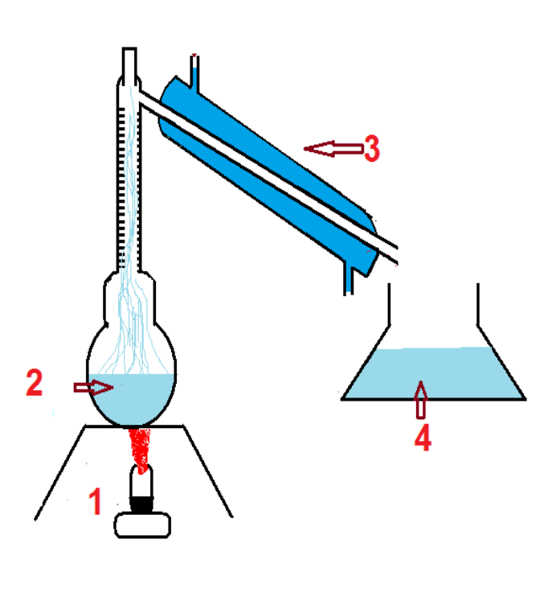
الوضعية الإدماجية :
نريد تحقيق التركيب الموضح في الشكل المقابل :
- سم التركيب المقابل؟
- مالغرض من استعماله ؟
- سم العناصر المرقمة 1 , 3,2, 4
- اشرح باختصاركيفية الحصول على العنصر(4)

صفحة 1

